**TRƯỜNG ĐẠI HỌC KIẾN TRÚC ĐÀ NẴNG**

**Lê Tiến Đạt TÊN ĐỀ TÀI: XÂY DỰNG WEBSITE HẸN HÒ 2022**

**KHOA CÔNG NGHỆ THÔNG TIN**



**ĐỒ ÁN TỐT NGHIỆP**

**NGÀNH: CÔNG NGHỆ THÔNG TIN**

**ĐỀ TÀI:**

**XÂY DỰNG WEBSITE HẸN HÒ**

Người hướng dẫn : **PSG.TS TRẦN MẠNH HUY**

Sinh viên thực hiện : **LÊ TIẾN ĐẠT**

Mã số sinh viên : **1851220161**

Lớp **: 18CT3**

**Đà Nẵng, Tháng 12/2022**

**TRƯỜNG ĐẠI HỌC KIẾN TRÚC ĐÀ NẴNG**

**KHOA CÔNG NGHỆ THÔNG TIN**



**ĐỒ ÁN TỐT NGHIỆP**

**NGÀNH: CÔNG NGHỆ THÔNG TIN**

**ĐỀ TÀI:**

**XÂY DỰNG WEBSITE HẸN HÒ**

Người hướng dẫn : **PSG.TS TRẦN MẠNH HUY**

Sinh viên thực hiện : **LÊ TIẾN ĐẠT**

Mã số sinh viên : **1851220161**

Lớp **: 18CT3**

**Đà Nẵng, Tháng 12/2022**

|  |  |
| --- | --- |
| TRƯỜNG ĐH KIẾN TRÚC ĐÀ NẴNG  **KHOA CÔNG NGHỆ THÔNG TIN** | **CỘNG HÒA XÃ HỘI CHỦ NGHĨA VIỆT NAM**  **Độc lập – Tự do – Hạnh phúc** |

**BẢN NHẬN XÉT CỦA GIẢNG VIÊN PHẢN BIỆN/ ĐÁNH GIÁ**

**ĐỒ ÁN/ KHÓA LUẬN TỐT NGHIỆP**

*(GVPB nộp Bản nhận xét này về Văn phòng Khoa)*

1. **Họ và tên sinh viên/ nhóm sinh viên được giao đề tài** (sĩ số trong nhóm…1…):

Tên Sinh Viên: Lê Tiến Đạt

MSSV: 1851220161 Lớp: 18CT3

1. **Tên đề tài**: Xây dựng Website hẹn hò
2. **Nhận xét**:

***Những kết quả đạt được của ĐA/KLTN:***

***Những hạn chế của ĐA/KLTN:***

1. **Đề nghị:**

Được bảo vệ 🞎 Bổ sung thêm để bảo vệ 🞎 Không được bảo vệ 🞎

1. **Các câu hỏi sinh viên cần trả lời trước Hội đồng***:*

(1)

(2)

(3)

|  |  |
| --- | --- |
|  | *Đà Nẵng, ngày … tháng … năm ……….*  **Giảng viên phản biện**  *(Ký và ghi rõ họ tên)* |

# TÓM TẮT

Tên đề tài: “Xây Dựng Webstite Hẹn Hò”

Sinh viên thực hiện: Lê Tiến Đạt

Mã số SV: 1851220161 Lớp: 18CT3

Ca sĩ Lê Thiện Hiếu miêu tả trong bài hát *Ông bà anh* về chuyện hẹn hò ngày xưa bằng những lời: "Ông bà anh đưa nhau đi khắp phố xa. Ông mua tặng bà anh một đóa hoa. Những dòng thư tay viết vội, những lời ngây ngô đầu môi...".

Những gì đã xảy ra để khiến một người trẻ cho rằng đó chỉ còn là chuyện của ông bà ngày xưa? Hẹn hò là việc giao tiếp với mục đích đánh giá, thiết lập hay duy trì mối quan hệ tình cảm lãng mạn giữa các cá nhân. Nó được đánh dấu bằng "buổi hẹn đầu tiên" và thường kết thúc bằng hôn nhân hoặc chia tay. Dù thay đổi theo từng giai đoạn lịch sử, nhưng hẹn hò luôn là một mắt xích quan trọng trong một chuỗi thiết chế tình bạn, tình yêu, kết đôi, hôn nhân, gia đình, sinh sản... Hẹn hò phát triển theo hướng ngày càng nhanh hơn, nhiều lựa chọn hơn dựa trên các tiến bộ công nghệ phục vụ giao tiếp của từng thời đại. Xưa là hát đối, giao duyên, câu lạc bộ, hội nhóm, mục "thư bồ câu" trên các báo giấy, phát thanh, trang web trực tuyến, phòng chat, nay ắt phải là các ứng dụng hẹn hò trên thiết bị di động. Với thời đại công nghệ 4.0 phát triển việc hẹn hò online, trò chuyện,... thì không quá xa lạ, việc xây dựng website riêng để trò chuyện gặp gỡ đã được đẩy mạnh và khá phát triển, với lượng người sử dụng ngày càng phổ biến. Vì thế Web hẹn hò ra đời nhằm việc đẩy các nam thanh, nữ tú, tìm hiểu và giao lưu, nói chuyện để thành đôi và đi về một cái kết viên mãn cho cuộc đời mình.

Nội dung đồ án bao gồm các chương trình sau:

Chương 1: Mở đầu

Chương 2: Cơ sở lý thuyết

Chương 3: Thiết kế và thực hiện Website hẹn hò

Chương 4: Kết luận và hướng phát triển

# LỜI NÓI ĐẦU

Người xưa vẫn có câu "Trai khôn dựng vợ, gái lớn gả chồng", thanh niên nam nữ  
thời trước yêu nhau, hẹn hò rồi kết hôn, đến với nhau như một điều tự nhiên nhất của  
cuộc đời. Tuy nhiên, với thời đại cuộc sống phát triển chóng mặt như hiện nay, sự hối  
hả nơi thành thị vô tình cuốn người ta vào những vòng xoáy bận rộn của công việc, học  
tập, khiến cho việc yêu, tìm kiếm tình yêu, hạnh phúc đích thực trở thành vấn đề “quan  
ngại” và “khó khăn” với nhiều người. Xu hướng thích độc thân, ngại yêu, ngại kết hôn  
ngày càng tăng cao, không chỉ ở những độ tuổi người trưởng thành đã đến độ để “tính  
chuyện yêu đương” mà còn đặc biệt xuất hiện ở các bạn rất trẻ.

Vì những vấn đề như thiếu thời gian hay tâm lý ngại giao tiếp, bắt chuyện, kết  
nối, ỷ lại với những thứ tiêu khiển và những trò giải trí khác thời công nghệ hiện đại  
smartphone, mạng xã hội ngày nay, nam - nữ thanh niên và cả người trưởng thành  
chúng ta càng có với nhau nhiều những rào cản và khoảng cách. Chuyện lặng im, ngại  
ngùng hay thụ động trong cuộc giao tiếp khiến chúng ta mất đi cơ hội tìm hiểu, kết nối  
với đối phương, tạo ra những bức tường vô hình mà cảm xúc không thể vượt qua để  
vươn tới ghé thăm mỗi cá thể. Việc yêu đương, hẹn hò và đi đến một cái kết của hôn  
nhân viên mãn cũng từ đó mà trở nên khó khăn hơn.

Nắm bắt được thực trạng tâm lý này, với nhu cầu tìm kiếm tình yêu ngày càng cao đặc biệt là để đảm bảo riêng tư, an toàn và nhanh chóng để tìm được một nửa kia, để đáp ứng nhu cầu đó thì **Website Hẹn Hò** ra đời nhằm phục vụ mục đích trên. Với sự phát triển của internet hiện nay thì mục đích trò chuyện online đã khá phổ biến, mọi người bắt đầu cở mở hơn và cố gắng tìm nhiều bạn bè để làm quen, trò chuyện.

Tuy nhiên trong thời điểm hiện tại, Công nghệ Thông tin mới chỉ bước đầu được ứng dụng trong đời sống nói chung và đời sống mỗi cá nhân nói riêng. Việc sử dụng website hẹn hò còn mới, chưa mang lại hiệu quả cao. Việc quản lý một hệ thống website vô cùng phức tạp. Vì vậy em đã nhận nghiên cứu đề tài: “**Xây dựng Website Hẹn Hò**”.

Chương trình được viết bằng ngôn ngữ JS Visual Studio Code với cơ sở dữ liệu MongoDb.

Đây là lần đầu em thiết kế một hệ thống thực tế, với sự hiểu biết và kinh nghiệm chưa nhiều nên chắc chắn không tránh khỏi những sai sót và điểm chưa hợp lý. Em mong thầy(cô) bổ sung góp ý để hệ thống được hoàn chỉnh hơn

Em Xin chân thành cảm ơn!

# CAM ĐOAN

Tôi xin cam đoan kết quả nghiên cứu trong đồ án tốt nghiệp “**Xây Dựng Website Hẹn Hò**” là công trình nghiên cứu của bản thân. Mọi sự giúp đỡ cho việc thực hiện đồ án tốt nghiệp này đã được cảm ơn và những phần sử dụng tài liệu tham khảo trong đồ án đã được nêu rõ trong phần tài liệu tham khảo.Các số liệu, kết quả trình bày trong đồ án là hoàn toàn trung thực. Nếu không đúng như đã nêu ở trên, tôi xin hoàn toàn chịu trách nhiệm về đề tài của mình.

**Sinh viên thực hiện**

LÊ TIẾN ĐẠT

# LỜI CẢM ƠN

Để đồ án tốt nghiệp này đạt kết quả tốt đẹp, Em đã nhận được sự hỗ trợ, giúp đỡ của các thầy cô. Với tình cảm sâu sắc, chân thành, cho phép em được bày tỏ lòng biết ơn sâu sắc đến tất cả các thầy cô đã tạo điều kiện giúp đỡ trong quá trình học tập và nghiên cứu đề tài.

Đầu tiên, em xin gửi lời cảm ơn tới giảng viên hướng dẫn: Pgs.Ts Trần Mạnh Huy đã giúp đỡ cho em hoàn thành tốt đề tài tốt nghiệp này. Trong quá trình hướng dẫn em làm bài thầy đã chỉ bảo và hướng dẫn các hướng tiếp cận và cách giải quyết các vấn đề trong đề tài, đề xuất các ý tưởng tốt giúp em hoàn thành tốt đề tài tốt nghiệp.

Em chân thành biết ơn sự hướng dẫn tận tình của các thầy cô Khoa Công nghệ thông tin - Trường Đại Học Kiến Trúc Đà Nẵng.

Mặc dù đã cố gắng hoàn thành đề tài trong phạm vi và khả năng cho phép với điều kiện thời gian cũng như kinh nghiệm còn hạn chế của sinh viên, đề tài nghiên cứu chắc chắn sẽ không tránh khỏi những thiếu sót.

Tuy đã cố gắng hết sức tìm hiểu, phân tích thiết kế và cài đặt hệ thống nhưng sự hạn chế về kinh nghiệm cũng như trình độ hiểu biết nên chắc chắn rằng sẽ không tránh khỏi những thiếu sót.

Em rất mong nhận được sự chỉ bảo, đóng góp ý kiến của các thầy cô để em có điều kiện bổ sung, nâng cao ý thức của mình, phục vụ tốt hơn công tác thực tế sau này.

Em xin chân thành cảm ơn.

# MỤC LỤC

TÓM TẮT i

LỜI NÓI ĐẦU i

CAM ĐOAN ii

LỜI CẢM ƠN iii

MỤC LỤC iv

DANH SÁCH CÁC BẢNG, HÌNH VẼ vii

DANH SÁCH CÁC KÝ HIỆU, CHỮ VIẾT TẮT viii

CHƯƠNG 1. MỞ ĐẦU 1

1.1. Lý do chọn đề tài 1

1.2. Mục tiêu của đề tài 1

1.3. Phạm vi và đối tượng nghiên cứu đề tài 1

1.4. Nhiệm vụ nghiên cứu 2

1.5. Công cụ sử dụng 2

1.6. Ý nghĩa lý luận và thực tiễn của đề tài 2

CHƯƠNG 2. CƠ SỞ LÝ THUYẾT LIÊN QUAN ĐẾN ĐỀ TÀI 3

2.1.Tìm hiểu về ngôn ngữ lập trình 3

2.1.1. Tổng quan về Javascript. 3

2.1.2. Tổng quan về HTML. 3

2.1.3. Tổng quan về CSS. 4

2.1.4. Mô hình MVC. 4

2.2. Giới thiệu về NodeJs 5

2.3. Giới thiệu về Framework 5

2.3.1. Framework ReactJs. 5

2.3.2. Framework Express. 5

2.3. Hệ quản trị cơ sở dữ liệu NoSQL MongoDB. 6

2.3.1. MongoDB là gì? 6

2.3.2. Tại sao sử dụng MongoDB? 6

2.3.3. Mục đích của việc sử dụng MongoDB 7

CHƯƠNG 3. PHÁT BIỂU BÀI TOÁN 9

3.1. Hoạt động nghiệp vụ website hẹn hò 9

3.2. Sơ đồ phân cấp chức năng 9

CHƯƠNG 4. PHÂN TÍCH VÀ THIẾT KẾ HỆ THỐNG 11

4.1. Phân tích các chức năng chính của ứng dụng 11

4.1.1. Nhóm chức năng quản lý người dùng 11

4.1.2. Báo cáo Thống kê 11

4.2. Phân tích và đặc tả yêu cầu 12

4.2.1. Danh sách Actor của hệ thống 12

4.2.2. Danh sách usecase của hệ thống 12

4.3. Vẽ biểu đồ Usecase 13

4.3.1. Biểu đồ Usecase tổng quát 13

4.3.2. Biểu đồ Usecase “ Quản trị hệ thống” 14

4.3.3. Biểu đồ Usecase “Quản lý tin nhắn” 14

4.3.4. Biểu đồ Usecase “Quản lý thông tin cá nhân” 15

4.3.5. Biểu đồ Usecase “ Quản lý câu trả lời” 15

4.3.6. Biểu đồ Usecase “ Nhắn tin” 16

4.3.7. Biểu đồ Usecase “ Quản lý giới tính được quan tâm” 16

4.4. Sơ đồ tuần tự 17

4.4.1. Biểu đồ tuần tự cho chức năng đăng nhập 17

4.4.2. Biểu đồ tuần tự chức năng đăng kí 17

4.4.3. Biểu đồ tuần tự chức năng quản lý người dùng 18

4.4.4. Biểu đồ tuần tự chức năng quản lý tin nhắn 18

4.4.5. Biểu đồ tuần tự chức năng quản lý thông tin cá nhân 19

4.4.6. Biểu đồ tuần tự chức năng quản lý câu hỏi 20

4.4.7. Biểu đồ tuần tự chức năng nhắn tin 20

4.5. Cơ sở dữ liệu 21

CHƯƠNG 5. THỰC NGHIỆM VÀ KẾT QUẢ 23

6.1. Thiết kế Giao diện 23

6.1.1. Giao diện đăng ký 23

6.1.2. Giao diện đăng nhập 23

6.1.3. Giao diện cập nhật thông tin cá nhân 24

6.1.4. Giao diện trả lơi câu hỏi 24

6.1.5. Giao diện trang chủ 25

6.1.6. Giao diện trang cá nhân của người khác 25

6.1.7. Giao diện câu trả lời câu hỏi hệ thống của người khác 26

6.1.8. Giao diện thông tin cá nhân của người khác ở trang chủ 26

6.1.9. Giao diện nhắn tin 27

6.1.10. Quản trị Admin 28

6.2. Kết quả đạt được 29

KẾT LUẬN 31

TÀI LIỆU THAM KHẢO 32

# DANH SÁCH CÁC BẢNG, HÌNH VẼ

**Hình 3. 1 Sơ đồ phân cấp chức năng** 10

**Bảng 4. 1 Danh sách Actor của hệ thống** 12

**Bảng 4. 2 Danh sách Use case của hệ thống** 12

**Hình 4. 1 Biểu đồ Usecase tổng quát** 13

**Hình 4. 2 Biểu đồ Usecase “Quản trị hệ thống”** 14

**Hình 4. 3 Biểu đồ Usecase “Quản lý tin nhắn”.** 14

**Hình 4. 4 Biểu đồ Usecase “Quản lý thông tin cá nhân”** 15

**Hình 4. 5 Biểu đồ Usecase “Quản lý câu trả lời”** 15

**Hình 4. 6 Biểu đồ Usecase “Nhắn tin”** 16

**Hình 4. 7 Biểu đồ Usecase “Quản lý giới tính được quan tâm”** 16

**Hình 4. 11 Biểu đồ tuần tự mô tả chức năng đăng nhập** 17

**Hình 4. 12 Biểu đồ tuần tự mô tả chức năng đăng ký** 17

**Hình 4. 13 Biểu đồ tuần tự cho chức năng quản lý người dùng** 18

**Hình 4. 14 Biểu đồ tuần tự cho chức năng quản lý tin nhắn** 18

**Hình 4. 15 Biểu đồ tuần tự cho chức năng quản lý thông tin cá nhân.** 19

**Hình 4. 16 Biểu đồ tuần tự cho chức năng quản lý thông tin cá nhân**. 20

**Hình 4. 17 Biểu đồ tuần tự chức năng nhắn tin**. 20

**Bảng 5. 1 Message** 21

**Bảng 5. 2 Người dùng** 21

**Hình 6. 1 Giao diện đăng ký cho người dùng.** 23

**Hình 6. 2 Giao diện đăn nhập**. 23

**Hình 6. 3 Giao diện cập nhật thông tin cá nhân sau khi đăng kí** 24

**Hình 6. 4 Giao diện trả lời câu hỏi**. 25

**Hình 6. 5 Giao diện trang chủ**. 25

**Hình 6. 6 Giao diện trang cá nhân của người khác**. 26

**Hình 6. 7 Giao diện câu trả lời câu hỏi hệ thống của người khác**. 26

**Hình 6. 8 Giao diện thông tin cá nhân của người khác ở trang chủ**. 27

**Hình 6. 9 Giao diện nhắn tin**. 28

**Hình 6. 10 Trang của Admin**. 28

**Hình 6. 11** **Giao diện quản trị admin của người dùng**. 29

**Hình 6. 12 Giao diện quản trị admin của tin nhắn**. 29

**Hình 6. 13 Giao diện trang cá nhân của Admin**. 29

# DANH SÁCH CÁC KÝ HIỆU, CHỮ VIẾT TẮT

**CHỮ VIẾT TẮT:**

**HTML**: Hypertext Markup Language

**CSS**: Cascading Style Sheets

**MVC**: Model – View – Controller

**JS:** Javascript

**UI**: Interface Design

# MỞ ĐẦU

## Lý do chọn đề tài

Trong thời đại công nghệ, vấn đề tìm hiểu “Người ấy” thông qua hình thức online được giới trẻ sử dụng phổ biến. Một trong số đó là Website hẹn hò - Website kết hợp với nhiều tính năng tiện ích giúp bạn tìm được những đối tượng theo đúng nguyện vọng của mình,…Bên cạnh đó là sự phát triển của công nghệ thông tin, nhu cầu ứng dụng công nghệ vào trong đời sống, nhu cầu cá nhân ngày càng phát triển mạnh và đem lại rất nhiều lợi ích.Vì vậy, cần phải xây dựng một website hẹn hò để đáp ứng nhu cầu hẹn hò online được dễ dàng và thuận tiện.Từ những yêu cầu trên cùng với sự góp ý của các thầy cô, em quyết định chọn đề tài tốt nghiệp là “Xây dựng website hẹn hò”

## Mục tiêu của đề tài

* Phân tích thiết kế hệ thống thông tin cho website hẹn hò.
* Triển khai Website bằng thực nghiệm về việc xử lí các vấn đề thường xuyên diễn ra trong việc thiết lập, vận hành như:
  + - Nhập thông tin cá nhân, trả lời câu hỏi.
    - Nhắn tin, trò chuyện.
    - Báo cáo thống kê về số lượng người dùng, số lượng tin nhắn.

## Phạm vi và đối tượng nghiên cứu đề tài

- Đối tượng nghiên cứu: Website hẹn hò.

- Phạm vi nghiên cứu

* + - Nghiên cứu thiết kế Web hẹn hò.
    - Nghiên cứu các thành phần cơ bản của Website, quá trình vận hành.
    - Việc phân tích thiết kế hệ thống thông tin chủ yếu quan tâm đến yêu cầu thực tế của quá trình hẹn hò, kết bạn, nói chuyện.

## Nhiệm vụ nghiên cứu

* Tìm hiểu nghiệp vụ của website (Quản lý người dùng, quản lý tin nhắn, quản lý thông tin,…)
* Tìm hiểu các công cụ xây dựng chương trình( Ngôn ngữ Javascript, HTML, CSS, framework, Cơ sở dữ liệu NoSQL MongoDB.)

## Công cụ sử dụng

- Sau đây là danh sách các công nghệ sử dụng để xây dựng ứng dụng:

* + - Ngôn ngữ Javascript, HTML, CSS.
    - Framework ReactJs, Express.
    - Cơ sở dữ liệu MongoDB.

## Ý nghĩa lý luận và thực tiễn của đề tài

* Giúp em hiểu về quy trình tạo ra Website.

Ứng dụng đề tài vào việc tối ưu hoá quá trình vận hành và quản lý.

# CƠ SỞ LÝ THUYẾT LIÊN QUAN ĐẾN ĐỀ TÀI

## 2.1.Tìm hiểu về ngôn ngữ lập trình

### 2.1.1. Tổng quan về Javascript.

* Javascript là một [ngôn ngữ lập trình thông dịch](https://vi.wikipedia.org/wiki/Interpreted_language) được phát triển từ các ý niệm [nguyên mẫu](https://vi.wikipedia.org/wiki/L%E1%BA%ADp_tr%C3%ACnh_d%E1%BB%B1a_tr%C3%AAn_nguy%C3%AAn_m%E1%BA%ABu). Ngôn ngữ này được dùng rộng rãi cho các [trang web](https://vi.wikipedia.org/wiki/Website) (phía người dùng) cũng như phía máy chủ, được phát triển bởi Brendan Eich vào năm 1995. JavaScript là ngôn ngữ lập trình được nhà phát triển sử dụng để tạo trang web tương tác. Là ngôn ngữ kịch bản phía máy khách, JavaScript là một trong những công nghệ cốt lõi của World Wide Web.
* Nhiệm vụ của Javascript là xử lý những đối tượng HTML trên trình duyệt. Nó có thể can thiệp với các hành động như thêm / xóa / sửa các thuộc tính CSS và các thẻ HTML một cách dễ dàng. Hay nói cách khác, Javascript là một ngôn ngữ lập trình trên trình duyệt ở phía client.
* Hiện nay với sự xuất hiện của NodeJS đã giúp cho Javascript có thể làm việc ở backend.
* JS là viết tắt của JavaScript.

### 2.1.2. Tổng quan về HTML.

* HTML viết tắt của Hypertext Markup Language là ngôn ngữ lập trình dùng để xây dựng và cấu trúc lại các thành phần có trong Website
* HTML tạm dịch là ngôn ngữ đánh dấu siêu văn bản. Người ta thường sử dụng HTML trong việc phân chia các đoạn văn, heading, links, blockquotes.
* HTML được tạo ra bởi Tim Berners-Lee, một nhà vật lý học của trung tâm nghiên cứu CERN ở Thụy Sĩ. Hiện nay, HTML đã trở thành một chuẩn Internet được tổ chức W3C (World Wide Web Consortium) vận hành và phát triển.
* Phiên bản đầu tiên của HTML xuất hiện năm 1991, gồm 18 tag HTML. Phiên bản HTML 4.01 được xuất bản năm 1999. Sau đó, các nhà phát triển đã thay thế HTML bằng XHTML vào năm 2000.Đến năm 2014, HTML được nâng cấp lên chuẩn HTML5 với nhiều tag được thêm vào markup, mục đích là để xác định rõ nội dung thuộc loại là gì (ví dụ như: <article>, <header>, <footer>,…).

### 2.1.3. Tổng quan về CSS.

* CSS là chữ viết tắt của Cascading Style Sheets, nó là một ngôn ngữ được sử dụng để tìm và định dạng lại các phần tử được tạo ra bởi các ngôn ngữ đánh dấu (HTML).
* Nếu HTML đóng vai trò định dạng các phần tử trên website như việc tạo ra các đoạn văn bản, các tiêu đề, bảng,…thì CSS sẽ giúp chúng ta có thể thêm style vào các phần tử HTML đó như đổi bố cục, màu sắc trang, đổi màu chữ, font chữ, thay đổi cấu trúc.
* CSS được phát triển bởi W3C (World Wide Web Consortium) vào năm 1996, vì HTML không được thiết kế để gắn tag để giúp định dạng trang web.
* Phương thức hoạt động của CSS là nó sẽ tìm dựa vào các vùng chọn, vùng chọn có thể là tên một thẻ HTML, tên một ID, class hay nhiều kiểu khác. Sau đó là nó sẽ áp dụng các thuộc tính cần thay đổi lên vùng chọn đó.
* Mối tương quan giữa HTML và CSS rất mật thiết. HTML là ngôn ngữ markup (nền tảng của site) và CSS định hình phong cách (tất cả những gì tạo nên giao diện website), chúng là không thể tách rời.

### 2.1.4. Mô hình MVC.

* MVC là từ viết tắt bởi 3 từ Model – View – Controller. Đây là mô hình thiết kế sử dụng trong kỹ thuật phần mềm. Mô hình source code thành 3 phần, tương ứng mỗi từ. Mỗi từ tương ứng với một hoạt động tách biệt trong một mô hình.
* Luồng tương tác giữa các thành phần trong MVC.

**Ví dụ:** Chức năng thêm bài viết mới trong trang quản trị website. Nơi đây có 2 trường nhập về tiêu đề và nội dung bài viết, thì trong đó:

* View sẽ hiển thị ra phần nhập form tiêu đề và nội dung.
* Controller lấy dữ liệu từ 2 trường và gửi tới Model.
* Model lúc này sẽ nhận dữ liệu từ Controller để lưu trữ trong cơ sở dữ liệu.
* Mỗi bộ phận thực hiện chức năng nhất định, nhưng chúng có sự thống nhất, liên kết với nhau tạo nên mô hình MVC. Mô hình này tương đối nhẹ. Nó có thể tích hợp được nhiều tính năng có trong ASP.NET hiện giờ. Ví dụ như authentication (quá trình xác thực).

## 2.2. Giới thiệu về NodeJs

* NodeJS là một nền tảng được xây dựng trên “V8 Javascript engine” được viết bằng c++ và Javascript. Nền tảng này được phát triển bởi Ryan Lienhart Dahl vào năm 2009.
* Node.js là một JavaScript runtime được build dựa trên engine JavaScript V8 của Chrome. Node.js sử dụng kiến trúc hướng sự kiện event-driven, mô hình non-blocking I/O làm cho nó nhẹ và hiệu quả hơn. Hệ thống nén của Node.js, npm, là hệ thống thư viện nguồn mở lớn nhất thế giới.
* Node.js ra đời khi các developer đời đầu của JavaScript mở rộng nó từ một thứ bạn chỉ chạy được trên trình duyệt thành một thứ bạn có thể chạy trên máy của mình dưới dạng ứng dụng độc lập.
* Cả trình duyệt JavaScript và Node.js đều chạy trên JavaScript runtime V8 engine. Công cụ này lấy code JavaScript của bạn và convert nó sang mã máy (bytecode) cho việc thực thi nhanh hơn. Mã máy là loại code thấp cấp hơn để máy tính có thể chạy mà không cần biên dịch nó.

## 2.3. Giới thiệu về Framework

### 2.3.1. Framework ReactJs.

* React là một thư viện UI phát triển tại Facebook để hỗ trợ việc xây dựng những thành phần (components) UI có tính tương tác cao, có trạng thái và có thể sử dụng lại được.
* Reactjs là một thư viện Javascript mã nguồn mở hỗ trợ xây dựng các thành phần giao diện nhanh gọn và tiện lợi.
* Nhúng javascript vào code HTML thông qua các attribute như AngularJS nhưng với Reactjs làm việc như một thư viện cho phép nhúng HTML vào javascript thông qua JSX.
* Dễ dàng lồng các đoạn HTML vào trong JSX làm cho các component dễ hiểu và dễ sử dụng hơn.
* Điểm hấp dẫn của React là thư viện này không chỉ hoạt động trên phía client, mà còn được render trên server và có thể kết nối với nhau. React so sánh sự thay đổi giữa các giá trị của lần render này với lần render trước và cập nhật ít thay đổi nhất trên DOM.

### 2.3.2. Framework Express.

* Expressjs là một framework được xây dựng trên nền tảng của Nodejs. Nó cung cấp các tính năng mạnh mẽ để phát triển web hoặc mobile. Expressjs hỗ trợ các method HTTP và midleware tạo ra API vô cùng mạnh mẽ và dễ sử dụng.
* Express js chỉ yêu cầu ngôn ngữ lập trình Javascript nên việc xây dựng các ứng dụng web và API trở nên đơn giản hơn với các lập trình viên và nhà phát triển.Expressjs cũng là một khuôn khổ của Node.js do đó hầu hết các mã code đã được viết sẵn cho các lập trình viên có thể làm việc.
* Expressjs giúp cho việc tổ chức các ứng dụng web thành một kiến trúc MVC có tổ chức hơn.Để có thể sử dụng được mã nguồn này, chúng ta cần phải biết về Javascript và HTML.
* Expressjs cũng là một phần của công nghệ giúp quản lý các ứng dụng web một cách dễ dàng hơn hay còn được gọi là ngăn xếp phần mềm MEAN.Nhờ có thư viện Javascript của Express js đã giúp cho các nhà lập trình xây dựng nên các ứng dụng web hiệu quả và nhanh chóng hơn.

## 2.3. Hệ quản trị cơ sở dữ liệu NoSQL MongoDB.

### 2.3.1. MongoDB là gì?

* MongoDB là một hệ quản trị cơ sở dữ liệu mã nguồn mở, là CSDL thuộc NoSql và được hàng triệu người sử dụng, MongoDB là một database hướng tài liệu (document), các dữ liệu được lưu trữ trong document kiểu JSON. MongoDB được phát triển bởi MongoDB Inc. và được cấp phép theo Giấy phép Công cộng phía Máy chủ (SSPL).
* Với CSDL quan hệ chúng ta có khái niệm bảng, các cơ sở dữ liệu quan hệ (như MySQL hay SQL Server…) sử dụng các bảng để lưu dữ liệu thì với MongoDB chúng ta sẽ dùng khái niệm là collection thay vì bảng.

Ngoài ra điểm mạnh của nó là Microsoft có khá nhiền nền tảng kết hợp So với RDBMS thì trong MongoDB collection ứng với table, còn document sẽ ứng với row , MongoDB sẽ dùng các document thay cho row trong RDBMS.

* Các collection trong MongoDB được cấu trúc rất linh hoạt, cho phép các dữ liệu lưu trữ không cần tuân theo một cấu trúc nhất định.

### 2.3.2. Tại sao sử dụng MongoDB?

* Với những ưu điểm trên thì khi lựa chọn MongoDB thì các ứng dụng yêu cầu realtime (thời gian thực), phản hồi nhanh, tương tác thường xuyên thì MongoDB là lựa chọn rất phù hợp.
* Khi một số hệ thống yêu cầu việc lưu trữ dữ liệu lớn, yêu cầu truy vấn nhanh như các hệ thống BigData.
* Quản lý đa dạng nhiều product của content chỉ trong một kho lưu trữ data cho phép thay đổi và phản hồi nhanh chóng mà không chịu thêm phức tạp thêm từ hệ thống content.
* Tận dụng khả năng query nhanh chóng cho phân tích real-time trên cơ sở dữ liệu người dùng cực lớn vớ các mô hình data phức tạp bằng các schema linh hoạt và tự động sharding cho mở rộng chiều ngang.

Ngoài những lý do trên thì không thể không kể đến những ưu điểm khi sử dụng MongoDB, sau đây là phần ưu điểm của MongoDB.

### 2.3.3. Mục đích của việc sử dụng MongoDB

* Chung quy lại chúng ta sử dụng bất kì một hệ quản trị CSDL nào cũng để lưu trữ dữ liệu và NoSQL cũng không ngoại lệ. Tuy nhiên điều mà ta mong đợi ở nó là các tính năng giúp việc sử dụng hiêu quả hơn như:
* Cho phép tạo nhiều cơ sở dữ liệu
* Duy trì lưu trữ bền vững
* Bảo mật cao
* Tạo cơ sở dữ liệu.
* Duy trì cơ sở dữ liệu.
* Ưu điểm của MongoDB
* Lưu trữ dữ liệu dưới dạng JSON, mỗi một collection sẽ có các kích cỡ và các document khác nhau nên sẽ rất linh hoạt cho việc lưu trữ dữ liệu.
* Dữ liệu trong đây không có sự ràng buộc và không có yêu cầu tuân theo khuôn khổ nhất định nên các thao tác được thực hiện rất nhanh. Tối ưu performance.
* Tiếp đến cũng là về hiệu suất, khi có trư vấn dữ liệu thì các record được cached lên bộ nhớ Ram, để lượt truy vấn sau diễn ra nhanh hơn mà không cần đọc từ ổ cứng.
* Rất dễ mở rộng, MongoDB dễ dàng mở rộng hệ thống bằng cách thêm node vào cluster – cụm các node chứa dữ liệu giao tiếp với nhau.
* Nhược điểm của MongoDB
* Không ứng dụng được cho các mô hình giao dịch nào có yêu cầu độ chính xác cao do không có ràng buộc.
* Dữ liệu lấy RAM làm trọng tâm hoạt động vì vậy khi hoạt động yêu cầu một bộ nhớ RAM lớn.
* Mọi thay đổi về dữ liệu mặc định đều chưa được ghi xuống ổ cứng ngay lập tức vì vậy khả năng bị mất dữ liệu từ nguyên nhân mất điện đột xuất là rất cao.

# PHÁT BIỂU BÀI TOÁN

## 3.1. Hoạt động nghiệp vụ website hẹn hò

Các hoạt động nghiệp vụ của một website hẹn hò thông thường có thể được tóm tắt như sau:

* Mỗi người sẽ có tài khoản riêng, nếu chưa có thì tạo tài khoản.
* Mỗi người dùng sẽ có các thông tin: họ và tên, username, email , ngày sinh, địa chỉ, giới tính, giới tính được quan tâm.
* Người dùng sẽ trả lời câu hỏi về tình yêu bằng những câu hỏi mà web đã cho sẵn câu hỏi.
* Sau khi kiểm tra đầy đủ thông tin thì người bắt đầu sử dụng webite hẹ hò, người dùng sẽ xem thông tin cá nhân của mỗi người, xem câu trả lời câu hỏi của mỗi người xem có phù phợ với bản thân mình hay không, rồi tiến tới quá trình nhắn tin.
* Nếu cảm thấy đối phương phù hợp với mình thì có thể trò chuyện, gặp gỡ bằng những tin nhắn.

## 3.2. Sơ đồ phân cấp chức năng

WEBSITE HẸN HÒ

Mô tả chức năng:

* Quản trị hệ thống: admin sử dụng chức năng quản trị hệ thống để quản lý thông tin người dùng và quản lý tin nhắn.
* Quản lý thông tin: hệ thống cho phép người dùng quản lý toàn bộ thông tin cá nhân của người dùng, cho phép thêm thông tin, xóa thông tin, thay đổi thông tin của người dùng.
* Quản lý câu trả lời: hệ thống cho phép quản lý câu trả lời của mỗi cá nhân, thêm, xóa, sửa câu trả lời của mỗi cá nhân.
* Nhắn tin: hệ thống cho phép mỗi cá nhân nhắn tin, trò chuyện qua lại với nhau.
* Thống kê: hệ thống cho phép thống kê số lượng người dùng, số lượng tin nhắn…. giúp người quản lý website nắm rõ tình hình của website.

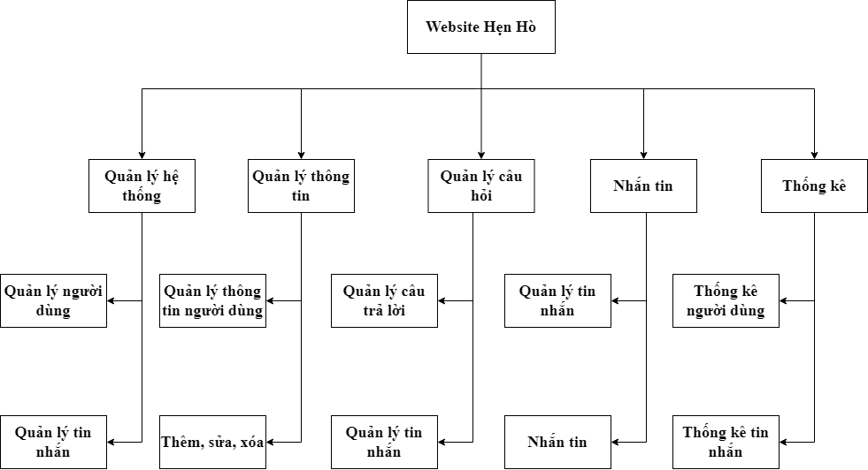

**Hình 3. 1 Sơ đồ phân cấp chức năng**

**Hệ thống website hẹn hò được xây dựng nhằm mục đích giải quyết các yêu cầu chức năng sau:**

* Giúp người dùng có thể quản lý thông tin, nhắn tin, trò chuyện… trên các máy tính.
* Cung cấp cho admin thông tin về số lượng người dùng, quản lý thông tin người dùng, quản lý tin nhắn,....
* Thống kê số lượng người dùng, số lượng tin nhắn, thời gian truy cập của người dùng…
* Hỗ trợ người dùng cập nhật thông tin cá nhân của bản thân của mình.
* Hỗ trợ người dùng nhắn tin, trò chuyện, xem thông tin của đối phương...
* Hỗ Trợ Chức năng quản trị chung hệ thống, trong đó Admin có thể thay đổi thông tin hoặc thêm bớt các người dùng.

# PHÂN TÍCH VÀ THIẾT KẾ HỆ THỐNG

## Phân tích các chức năng chính của ứng dụng

### Nhóm chức năng quản lý người dùng

* **Đăng ký**

- Các thông tin cá nhân: Họ và tên, Email, Ngày sinh, Địa chỉ, Giới tính, Giới tính được quan tâm.

- Loại người dùng bao gồm tất cả mọi người.

- Sau khi hoàn tất việc đăng ký thì người dùng sẽ là thành viên của website hẹn hò.

* **Xem/Chỉnh sửa chi tiết thông tin người dùng**

- Người dùng chỉ xem được thông tin như username, email, vì đây là bắt buộc, còn lại mọi thông tin cá nhân đểu có thể chỉnh sửa.

- Người dùng nhấp vào nút Chỉnh sửa thì ứng dụng mới cho phép chỉnh sửa. Sau khi chỉnh sửa xong sẽ nhập chọn nút Lưu để lưu sự thay đổi.

* **Xóa người dùng**

- Khi nhấn chọn nút Xóa trên bảng dữ liệu trả lời, hệ thống cần phải xác nhận lại với Admin.

### Báo cáo Thống kê

## Phân tích và đặc tả yêu cầu

### Danh sách Actor của hệ thống

**Bảng 4. 1 Danh sách Actor của hệ thống**

|  |  |  |
| --- | --- | --- |
| **STT** | **Tên Actor** | **Ý nghĩa** |
|  | Admin | Có toàn quyền tương tác với hệ thống, có quyền điều khiển cũng như kiểm soát mọi hoạt động của hệ thống  Thực hiện các chức năng: quản lý người dùng, quản lý tin nhắn, quản lý thống kê |
|  | Người dùng | Thực hiện chức năng: quản lý thông tin, trả lời câu hỏi, nhắn tin |

### Danh sách usecase của hệ thống

**Bảng 4. 2 Danh sách Use case của hệ thống**

|  |  |  |
| --- | --- | --- |
| **STT** | **Tên Actor** | **Ý nghĩa** |
|  | Đăng nhập | Cho phép người dùng đăng nhập vào hệ thống |
|  | Quản lý người dùng | Cho phép admin thêm, sửa,xoá, thông tin người dùng |
|  | Sửa thông tin người dùng | Admin sửa thông tin về người dùng |
|  | Xoá người dùng | Admin xoá người dùng ra khỏi hệ thống |
|  | Quản lý tin nhắn | Cho phép admin quản lý toàn bộ tin nhắn của người dùng |
|  | Thêm thông tin cá nhân | Admin và người dùng có thể thêm thông tin cá nhân của mỗi người |
|  | Sửa thông tin cá nhân | Admin và người dùng có thể sửa thông tin cá nhân của mỗi người |
|  | Xoá thông tin cá nhân | Admin và người dùng có thể xóa thông tin cá nhân của mỗi người |
|  | Thêm câu trả lời | Người dùng có thể trả lời câu hỏi của hệ thống |
|  | Sửa câu trả lời | Người dùng có thể sửa trả lời câu hỏi của hệ thống |
|  | Xóa câu trả lời | Người dùng có thể xóa trả lời câu hỏi của hệ thống |
|  | Hiển thị giới tính cần hiển thị | Người dùng có thể cài đặt hiển thị giới tính thông qua việc chọn giới tính được hiển thị |
|  | Nhắn tin | Mỗi người dùng có thể nhắn tin qua lại với nhau |
|  | Xem thông tin của mỗi người | Admin và người dùng có thể xem thông tin cá nhân của người khác |
|  | Xem câu trả lời của mỗi người | Người dùng có thể xem câu trả lời câu hỏi của người khác |

## Vẽ biểu đồ Usecase

### Biểu đồ Usecase tổng quát

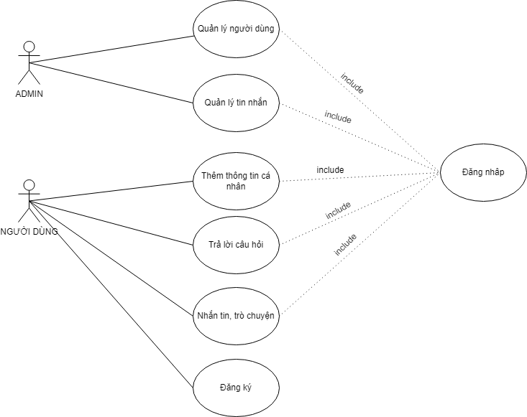

**Hình 4. 1 Biểu đồ Usecase tổng quát**

Hệ thống Website Hẹn Hò: Bao gồm Admin, người dùng

-Admin sẽ toàn quyền Quản trị hệ thống (Thêm, sửa, xoá thông tin người dùng)

-Admin và người dùng sẽ cùng quản lý thông tin cá nhân, xem thông tin của người khác.

-Admin sẽ quả lý toàn bị tin nhắn của người dùng.

Riêng Quản trị hệ thống chỉ có mỗi admin có đặc quyền.

### Biểu đồ Usecase “ Quản trị hệ thống”

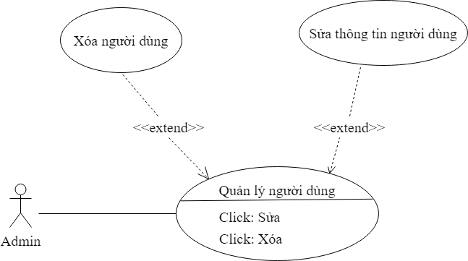

**Hình 4. 2 Biểu đồ Usecase “Quản trị hệ thống”**

Quản trị hệ thống Admin sẽ toàn quyền quản lý người dùng , có thể thêm, sửa,xoá thông tin người dùng, xóa người dùng ra khỏi hệ thống.

### Biểu đồ Usecase “Quản lý tin nhắn”

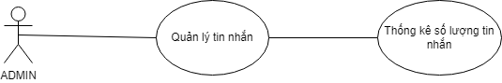

**Hình 4. 3 Biểu đồ Usecase “Quản lý tin nhắn”.**

Quản lý tin nhắn Admin sẽ toàn quyền quản lý tất cả tin nhắn của người dùng.

### Biểu đồ Usecase “Quản lý thông tin cá nhân”

Tác nhân bao gồm admin và người dùng.

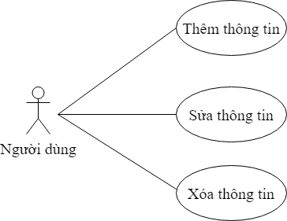

**Hình 4. 4 Biểu đồ Usecase “Quản lý thông tin cá nhân”**

### Biểu đồ Usecase “ Quản lý câu trả lời”

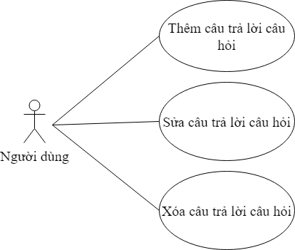

**Hình 4. 5 Biểu đồ Usecase “Quản lý câu trả lời”**

Tác nhân “người dùng”

Người dùng sẽ toàn quyền Thêm câu trả lời, sửa thông tin câu trả lời và xoá câu trả lời.

### Biểu đồ Usecase “ Nhắn tin”

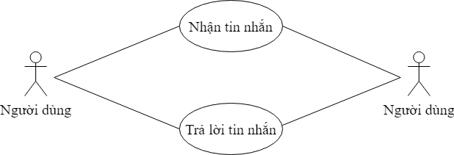

**Hình 4. 6 Biểu đồ Usecase “Nhắn tin”**

Tác nhân “người dùng” có thể gửi tin nhắn và nhận tin nhắn từ mỗi cá nhân.

### Biểu đồ Usecase “ Quản lý giới tính được quan tâm”

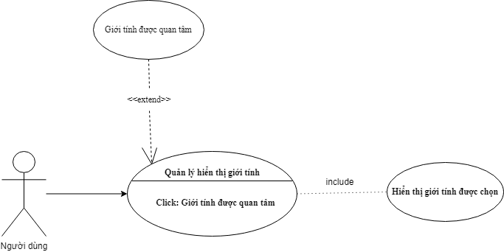

**Hình 4. 7 Biểu đồ Usecase “Quản lý giới tính được quan tâm”**

Tác nhân “người dùng” có thể gửi thay đổi được giới tính mà người dùng muốn hiển thị.

## Sơ đồ tuần tự

### Biểu đồ tuần tự cho chức năng đăng nhập

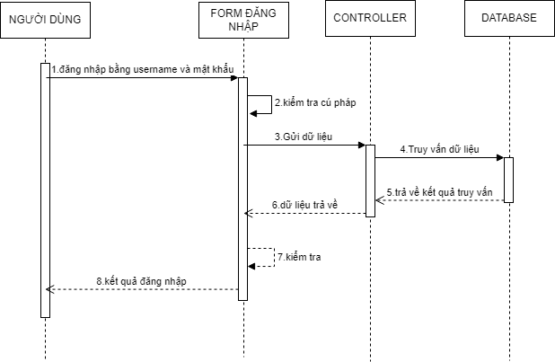

**Hình 4. 8 Biểu đồ tuần tự mô tả chức năng đăng nhập**

### Biểu đồ tuần tự chức năng đăng kí

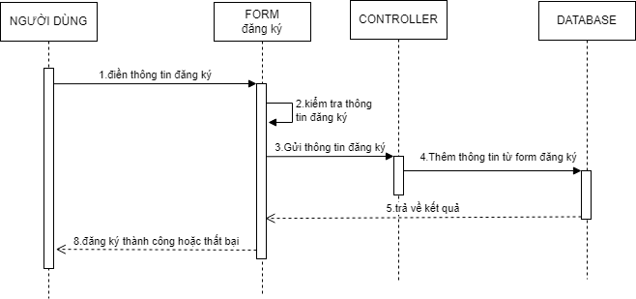

**Hình 4. 9 Biểu đồ tuần tự mô tả chức năng đăng ký**

### Biểu đồ tuần tự chức năng quản lý người dùng

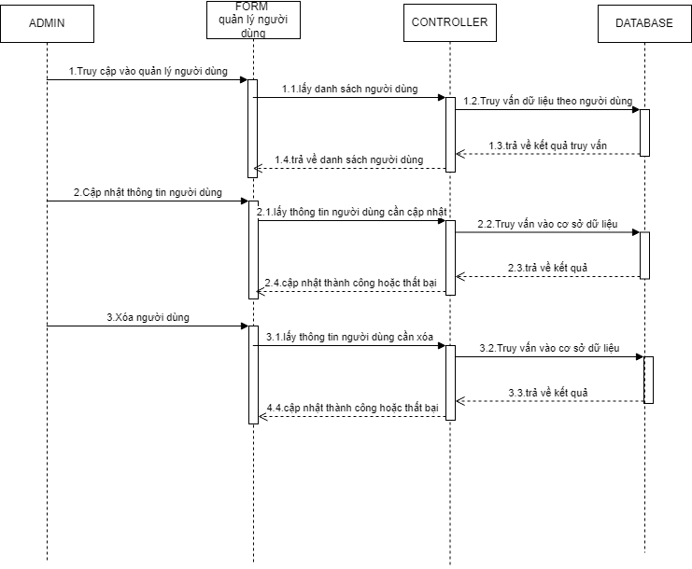

**Hình 4. 10 Biểu đồ tuần tự cho chức năng quản lý người dùng**

### Biểu đồ tuần tự chức năng quản lý tin nhắn

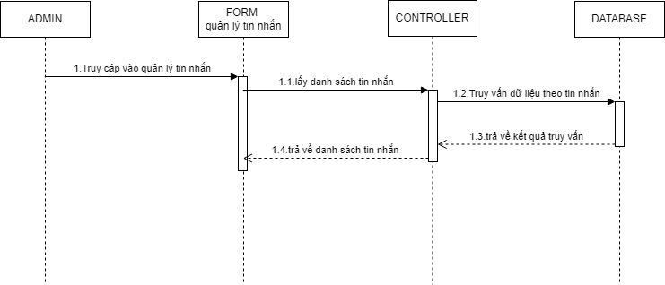

**Hình 4. 11 Biểu đồ tuần tự cho chức năng quản lý tin nhắn**

### Biểu đồ tuần tự chức năng quản lý thông tin cá nhân

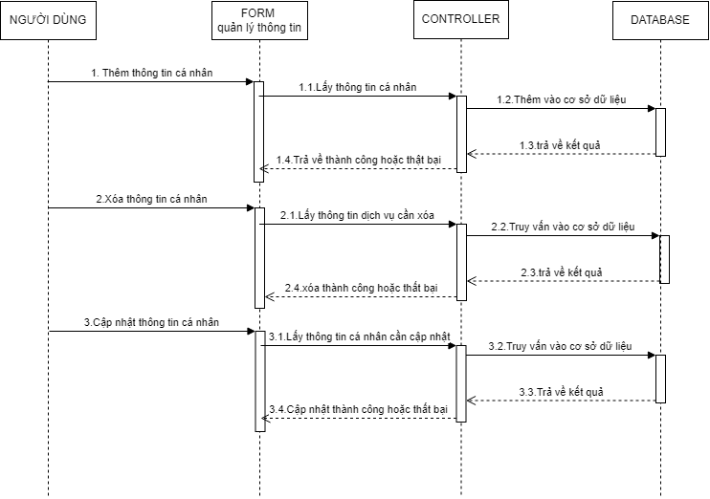

**Hình 4. 12 Biểu đồ tuần tự cho chức năng quản lý thông tin cá nhân.**

### Biểu đồ tuần tự chức năng quản lý câu hỏi

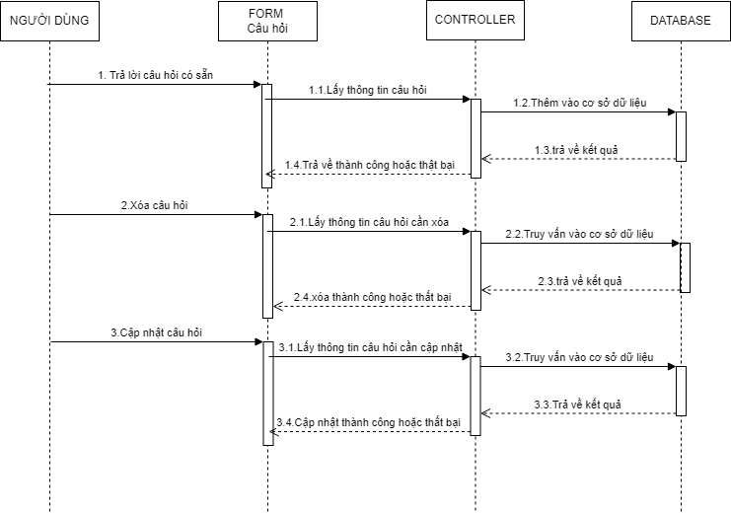

**Hình 4. 13 Biểu đồ tuần tự cho chức năng quản lý thông tin cá nhân**.

### Biểu đồ tuần tự chức năng nhắn tin

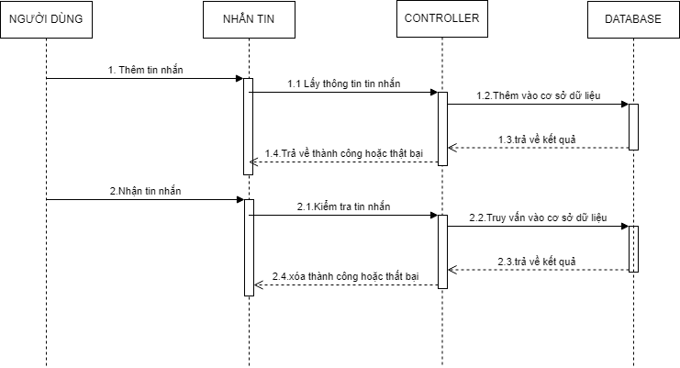

**Hình 4. 14 Biểu đồ tuần tự chức năng nhắn tin**.

## Cơ sở dữ liệu

Cơ sở dữ liệu gồm có các bảng sau:

Bảng User dùng để lưu thông tin người dung và phân quyền Quản trị viên, Người dung xét qua trường là role.

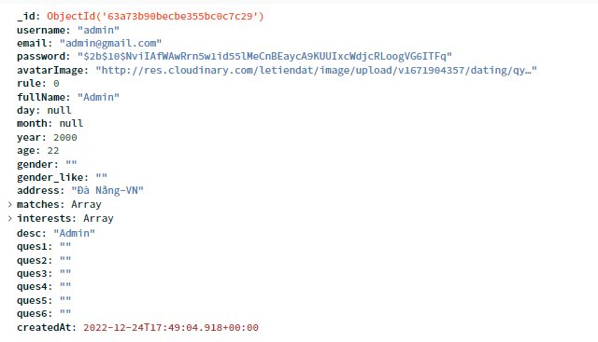

**Hình 4. 15 Bảng Users với role là quản trị viên.**

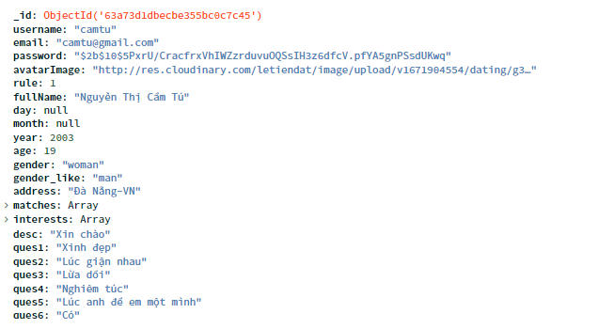

**Hình 4. 16 Bảng User với role là người dùng**.

Bảng Messages dùng để lưu tin nhắn và id người gửi cho người nhận bao gồm có các trường như sau.

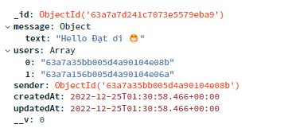

**Hình 4. 17 Bảng Messages lưu tin nhắn và id người gửi tới người nhận**.

# THỰC NGHIỆM VÀ KẾT QUẢ

## Thiết kế Giao diện

### Giao diện đăng ký

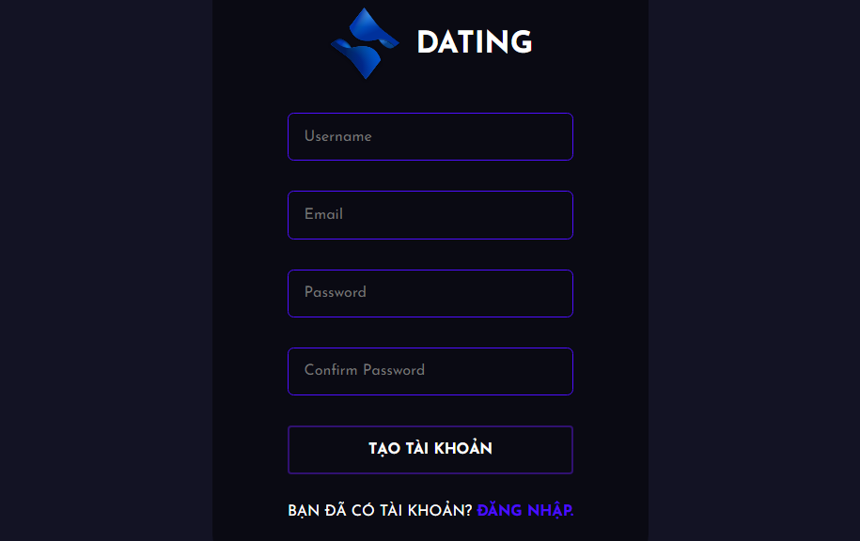

**Hình 6. 1 Giao diện đăng ký cho người dùng.**

Đây là giao diện đăng ký tài khoản

Người dùng sẽ nhập đầy đủ các thông tin: Username, mật khẩu.

Sau đó nhấn vào Đăng ký.

### Giao diện đăng nhập

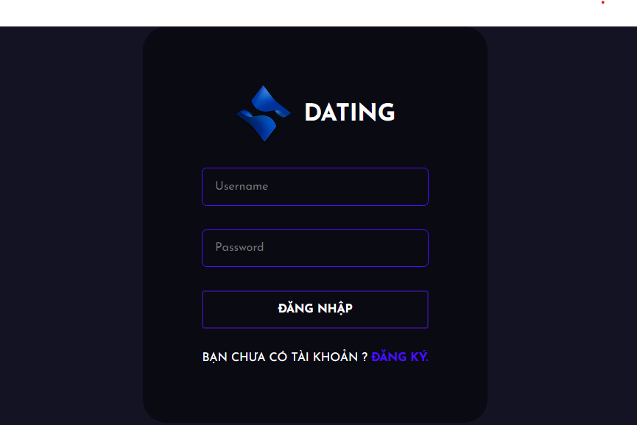

**Hình 6. 2 Giao diện đăn nhập**.

Hệ thống sẽ yêu cầu người dùng nhập tên đăng nhập và mật khẩu.

Khi nhập đúng thì sẽ đăng nhập thành công vào hệ thống

Nếu nhập sai thì hệ thống sẽ yêu cầu nhập lại.

Chưa có tài khoản sẽ bấm vào đăng ký và thực hiện như mục 6.1.1

### Giao diện cập nhật thông tin cá nhân

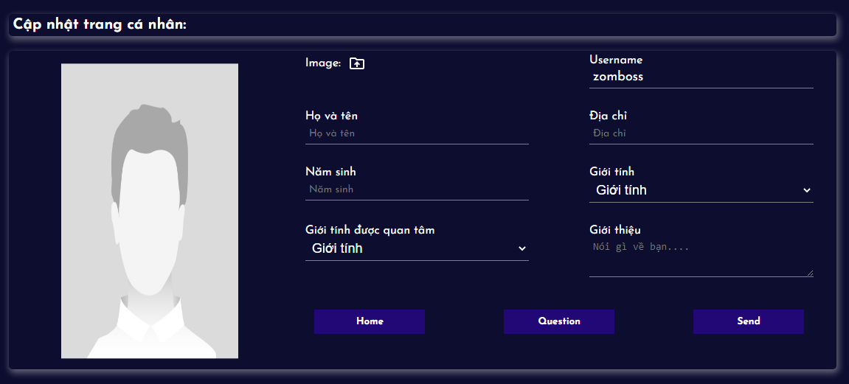

**Hình 6. 3 Giao diện cập nhật thông tin cá nhân sau khi đăng kí**

**Phía bên góc Phải chứa các input điền thông tin**

**Bao Gồm 7 input chính :**

* Upload ảnh
* Điền họ và tên
* Điền địa chỉ
* Điền năm sinh
* Điền giới tính
* Điền giới tính được quan tâm
* Điền giới thiệu bản thân.

### Giao diện trả lơi câu hỏi

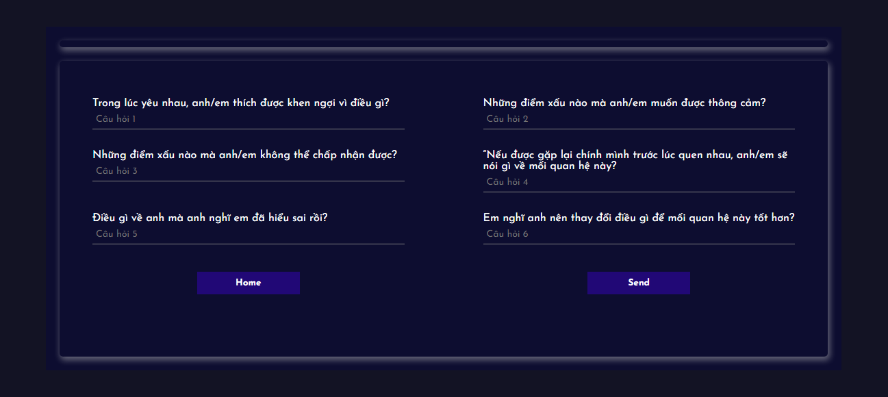

**Hình 6. 4 Giao diện trả lời câu hỏi**.

### Giao diện trang chủ

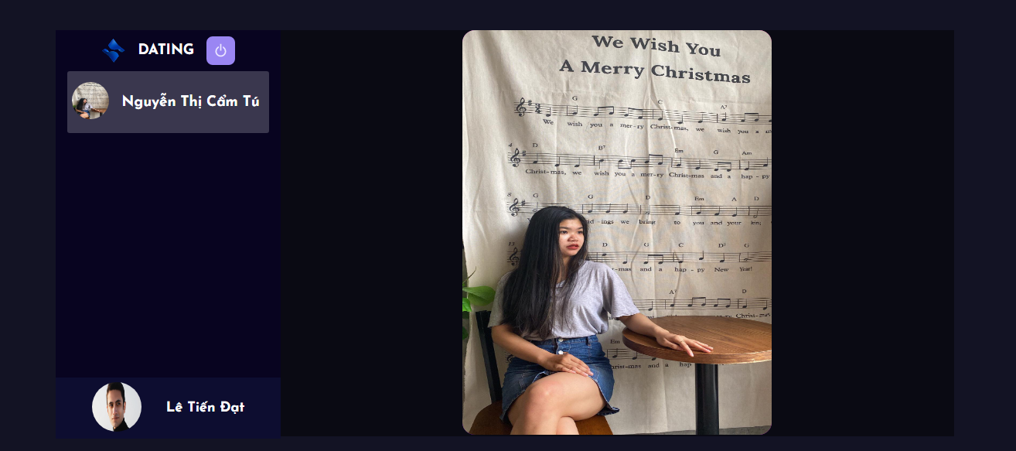

**Hình 6. 5 Giao diện trang chủ**.

### Giao diện trang cá nhân của người khác

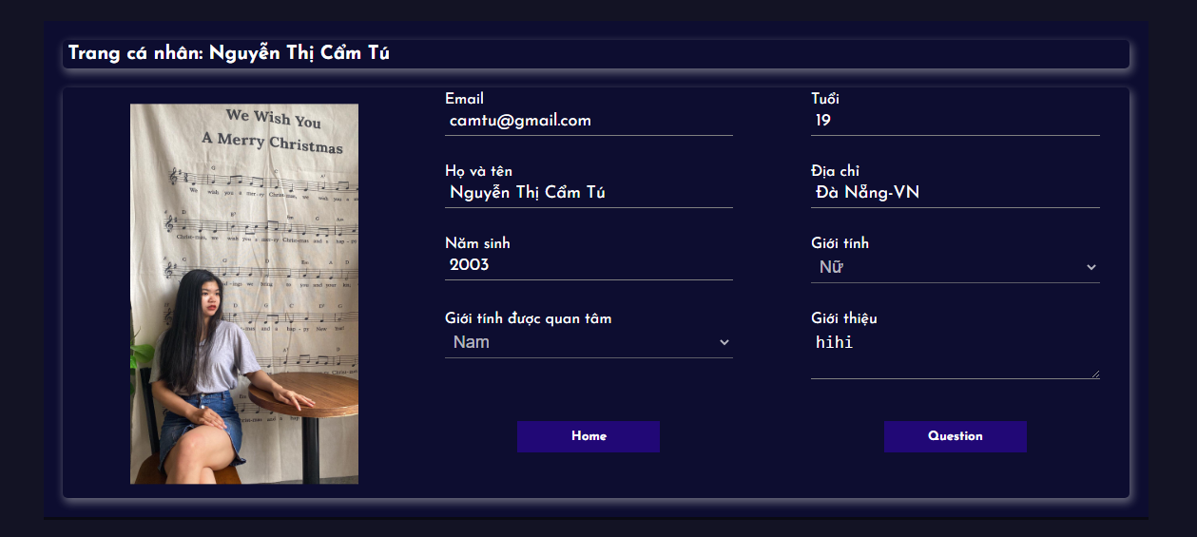

**Hình 6. 6 Giao diện trang cá nhân của người khác**.

### Giao diện câu trả lời câu hỏi hệ thống của người khác

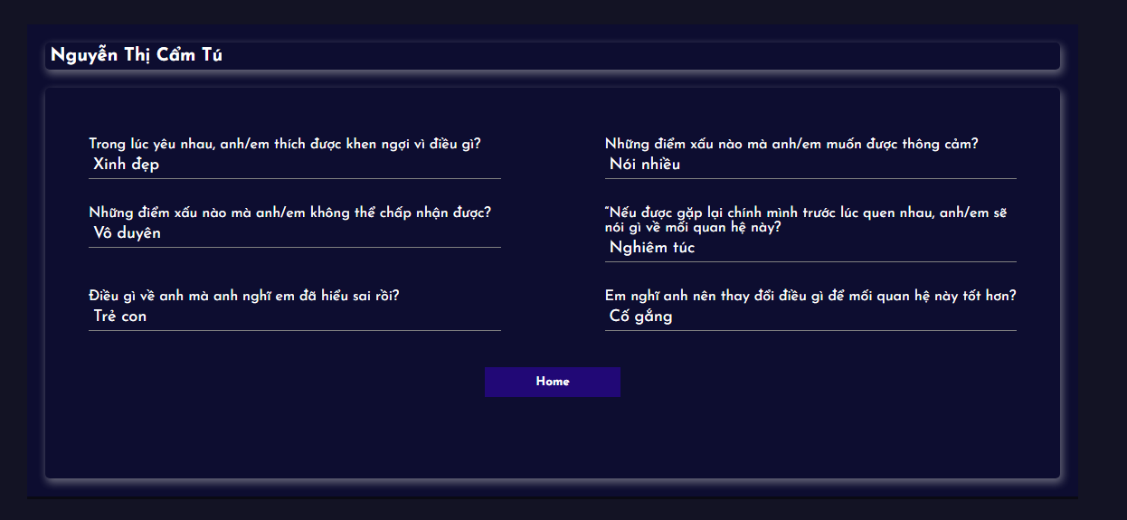

**Hình 6. 7 Giao diện câu trả lời câu hỏi hệ thống của người khác**.

### Giao diện thông tin cá nhân của người khác ở trang chủ

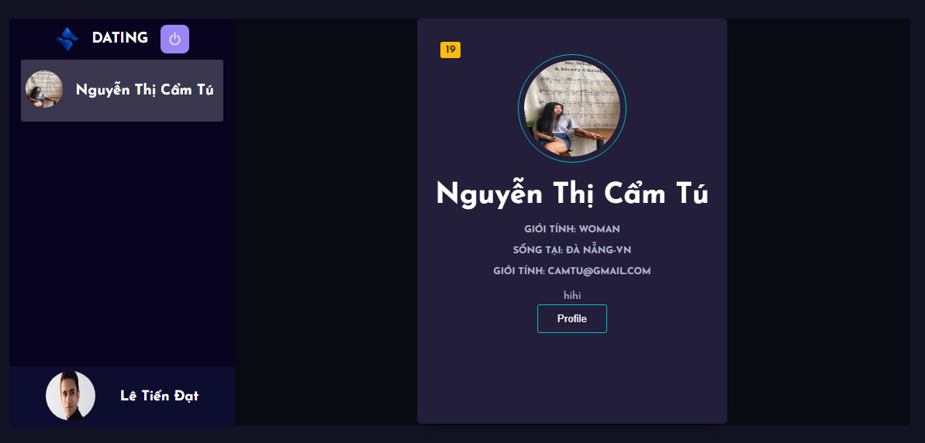

**Hình 6. 8 Giao diện thông tin cá nhân của người khác ở trang chủ**.

**Bao gồm:**

* **Thông tin cá nhân:**

Họ và tên

Tuổi

Địa chỉ

Địa chỉ Email

Giới thiệu bản thân

### Giao diện nhắn tin

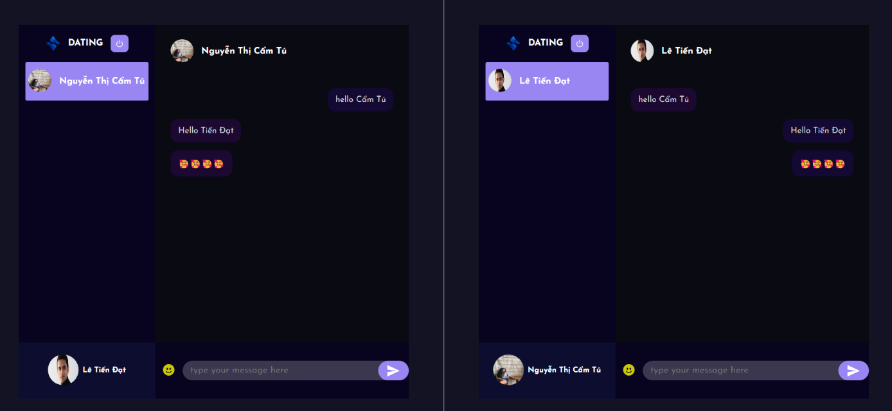

**Hình 6. 9 Giao diện nhắn tin**.

### Quản trị Admin

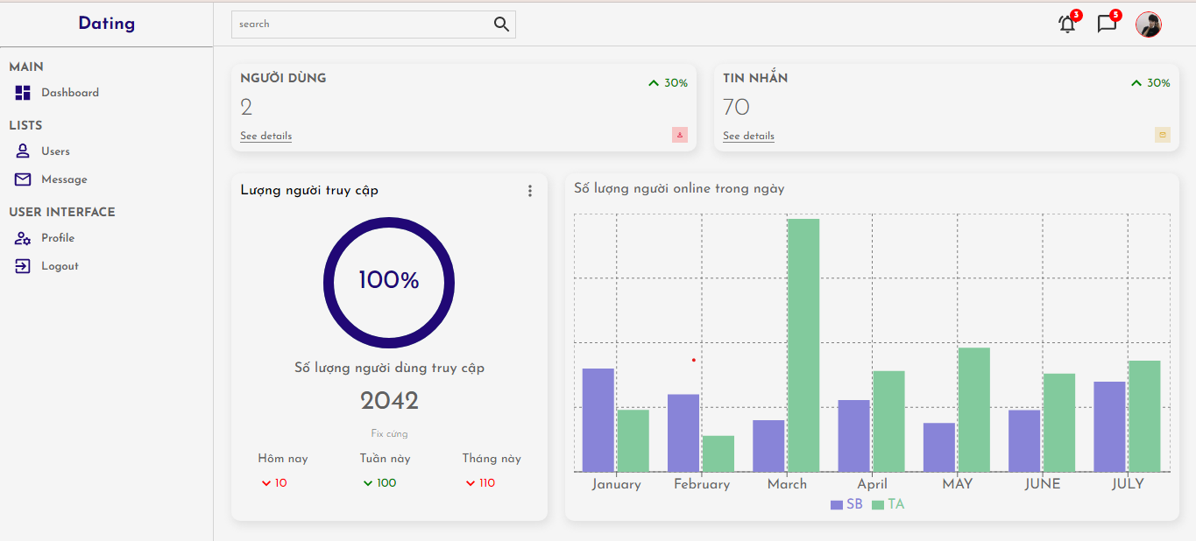

**Hình 6. 10 Trang của Admin**.

Trang chủ bao gồm:

* Số lượng người dùng
* Số lượng tin nhắn
* Thông kê lượng người truy cập

**Lưu ý:** Đang trong dự kiến, chưa hoàn thành

* Số lượng người online trong ngày

**Lưu ý:** Đang trong dự kiến, chưa hoàn thành

* Quản lý người dùng

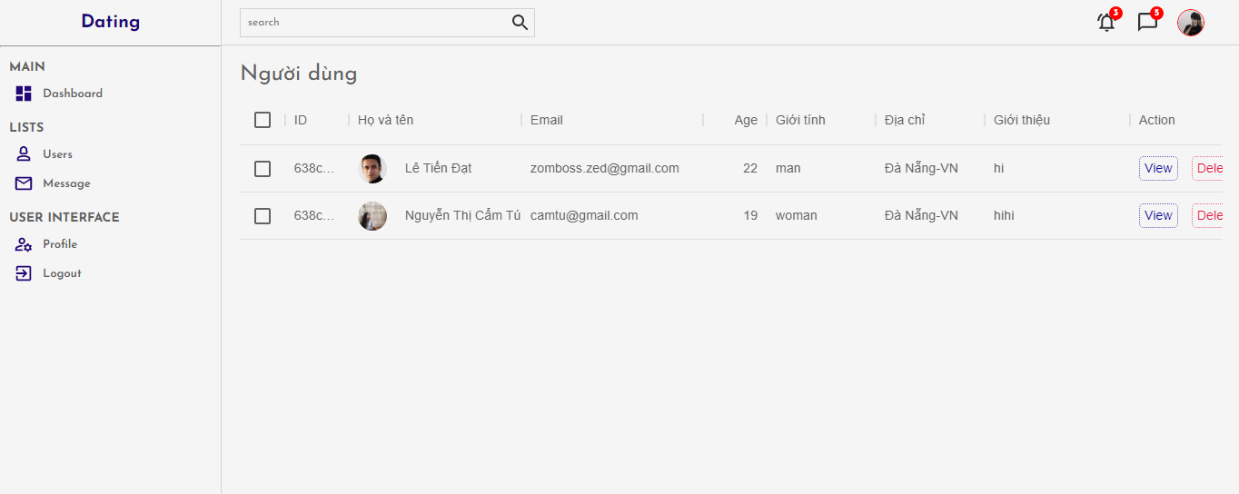

**Hình 6. 11** **Giao diện quản trị admin của người dùng**.

Admin sẽ có toàn quyền thêm, sửa , xoá các người dùng

* Quản lý tin nhắn

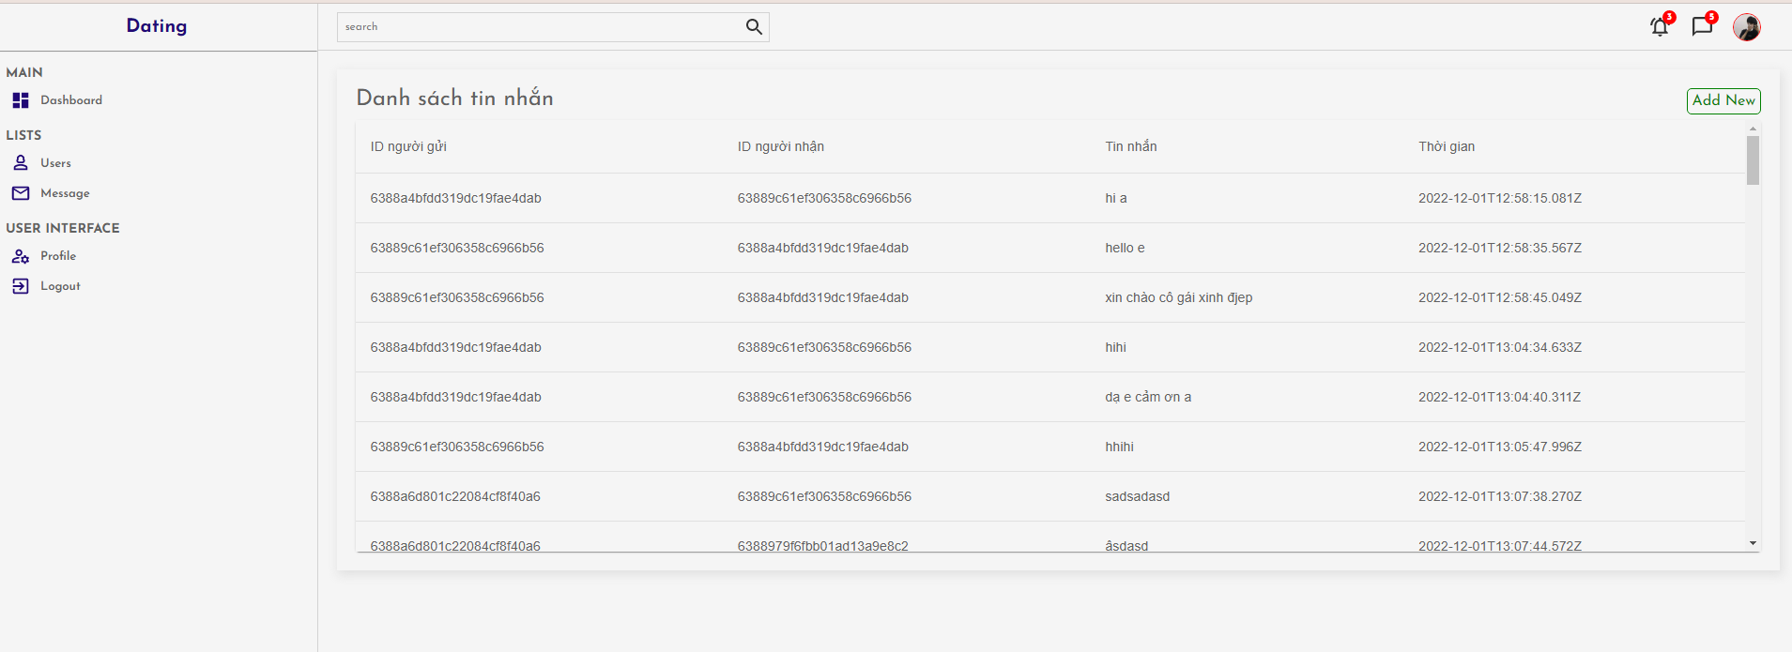

**Hình 6. 12 Giao diện quản trị admin của tin nhắn**.

Admin có quyền xem tin nhắn của người dùng

* Trang cá nhân của admin

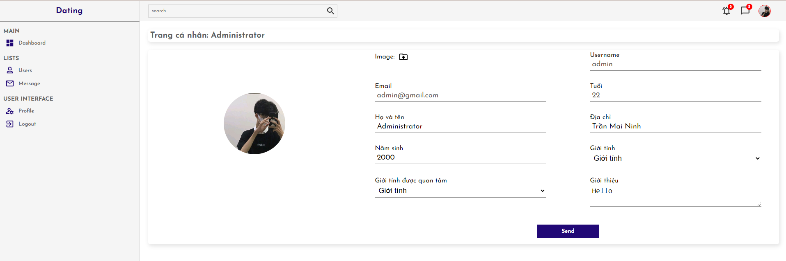

**Hình 6. 13 Giao diện trang cá nhân của Admin**.

## Kết quả đạt được

Chương trình thực hiện được các yêu cầu đề ra của đề tài tốt nghiệp

Ứng dụng xây dựng và đáp ứng được một số chức năng chính:

* **Phầm mềm gồm 2 nhóm chức năng chính:**
* **Nhóm chức năng quản lý người dùng**
* Đăng ký người dùng
* Chọn giới tính phù hợp:
* Xem/Chỉnh sửa chi tiết thông tin người dùng

Lưu ý: Email. Username sẽ không thể chỉnh sửa.

* Xóa người dùng
* **Nhóm chức năng quản tin nhắn**
* Tiếp nhận tin nhắn mới
* Xem tin nhắn

Lưu ý: Tin nhắn không thể chỉnh sửa.

* **Báo cáo Thống kê (Dự kiến, Chưa hoàn thành)**

# KẾT LUẬN

* **Đánh giá**
* Sau thời gian nghiên cứu và phát triển, ứng dụng đã hoàn thành cơ bản các mục tiêu ban đầu đề ra của đề tài
* **Hướng phát triển mở rộng**
* Trong thời gian nghiên cứu và thực hiện đề tài em đã vạch ra được hướng phát triển tiếp theo của đề tài như sau:
* Xây dựng thêm các Control làm phong phú trên việc tùy biến giao diện của ứng dụng
* Bổ sung thêm các chức năng hỗ trợ cho admin và người dùng.
* Hoàn thành phần Thống kê (chưa hoàn thành trong đồ án tốt nghiêp)

# TÀI LIỆU THAM KHẢO

[1] ReactJs: <https://reactjs.org/>

[2] MongoDB: <https://www.mongodb.com/docs/manual/core/document/>

[3]NodeJs: <https://nodejs.org/en/docs/>

[4]Mern: <https://www.geeksforgeeks.org/mern-stack/>

XÁC NHẬN CỦA GIÁO VIÊN HƯỚNG DẪNSINH VIÊN THỰC HIỆN

(ký và ghi rõ họ tên) (ký và ghi rõ họ tên)